两个设备互连的情况(不跨路由器)
注意：本章节不涉及跨路由器的使用方法，要跨路由器使用请参考相关文档。
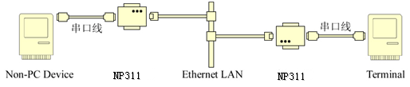
一、连接示意图
二、准备工作
- 安装产品驱动程序到本地一台PC中
- 把产品接入本地以太网
如果产品通过HUB或交换机接入以太网，请使用直通线（随产品赠送一条直通线），
如果两个设备直接相连时，请使用交叉线。
三、具体设置
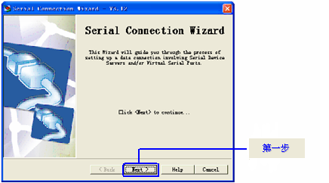
安装产品驱动程序的PC机上运行串口连接向导程序(serial connection wizard)，进入如下的界面，按照如下界面指示一步一步设置。

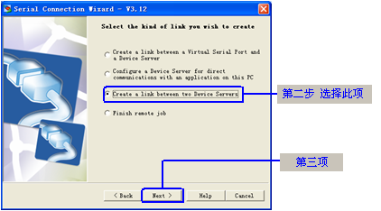
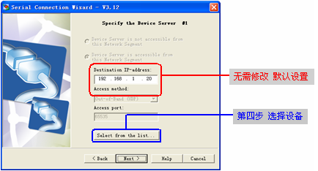
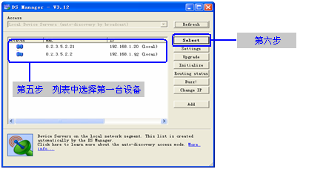
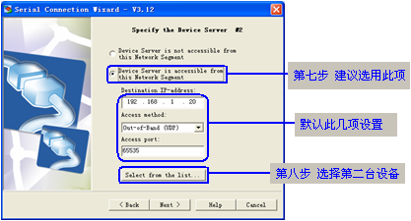

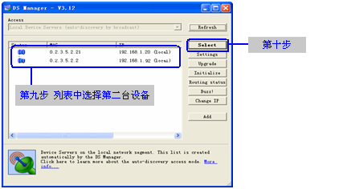
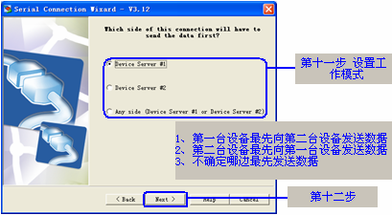
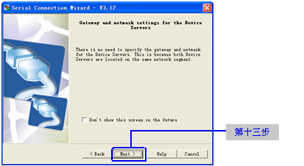

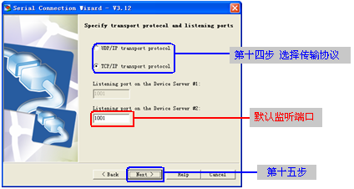
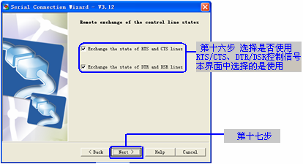
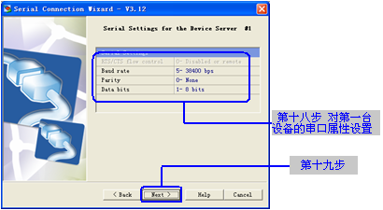

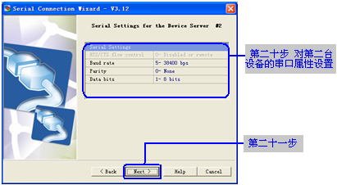
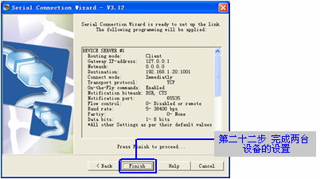
以上设置完成的效果是：
第一台设备处于客户端工作模式，传输协议是TCP。
第二台设备工作在服务器模式，监听端口是1001，传输协议是TCP。

